Фарсина Индира Ниязовна

Председатель Молодежного совета
Татарстанского республиканского комитета Общероссийского профсоюза работников государственных учреждений и общественного обслуживания Российской Федерации

Инспектор отделения воспитательной
и социальной работы с личным составом
УФСИН России по Республике Татарстан

«Профсоюз для меня – это источник вдохновения для достижения наиболее комфортных условий пребывания сотрудников на работе, это вектор следования к взаимному сотрудничеству, единению, где каждый работник важен и ценен.
Профсоюз – это не только работа,
это образ жизни»

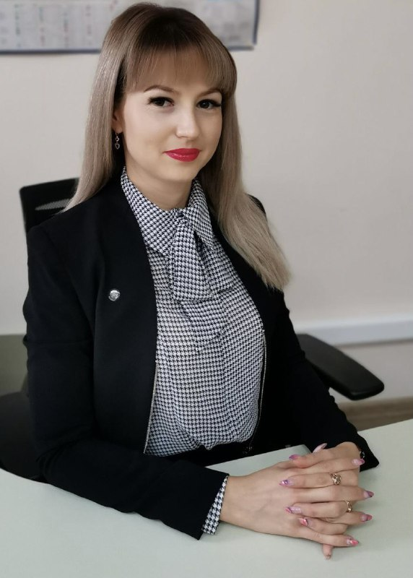

Файзулина Вероника Альменовна

Заместитель председателя Молодежного совета Татарстанского республиканского комитета Общероссийского профсоюза работников государственных учреждений и общественного обслуживания Российской Федерации

Ведущий эксперт Аналитического центра
по ломбардам (г. Казань), Отделение – Национальный банк по Республике Татарстан Волго-Вятского главного управления Центрального банка
Российской Федерации

«Профсоюз для меня - это прежде всего люди.
На мой взгляд, основная цель профсоюза - это поддержка трудящихся в сложных жизненных ситуациях, а также это выстраивание продуктивных и доверительных отношений с людьми, работа в команде, активное участие в общественной деятельности»
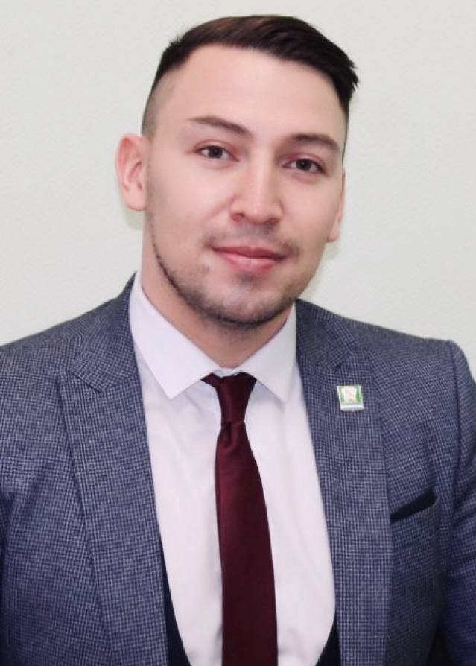

Нигматуллин Динар Азатович

Заместитель председателя Молодежного совета Татарстанского республиканского комитета Общероссийского профсоюза работников государственных учреждений и общественного обслуживания Российской Федерации

Начальник отдела спорта
Исполнительного комитета Зеленодольского муниципального района Республики Татарстан

«Профсоюз для меня - новый вызов и площадка
для совместного решения множества целей, задач
и проблем общества в современных реалиях.
Профсоюз - это не только место встречи единомышленников, но и возможность обретения настоящих друзей»

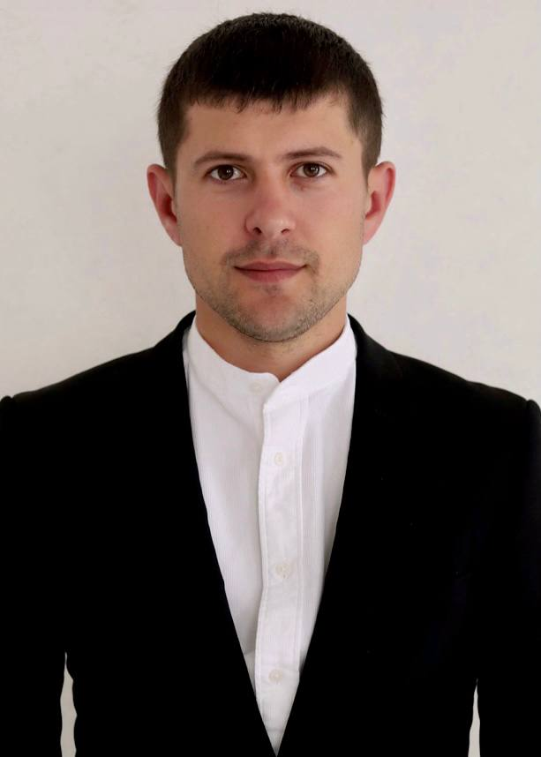

Гарифуллин Алмаз Александрович

Член Молодежного совета Татарстанского республиканского комитета Общероссийского профсоюза работников государственных учреждений и общественного обслуживания Российской Федерации

Начальник МКУ «Отдел по делам молодежи
и спорту» Исполнительного комитета Мамадышского муниципального района Республики Татарстан

Гарифуллина Ралия Расыховна

Член Молодежного совета Татарстанского республиканского комитета Общероссийского профсоюза работников государственных учреждений и общественного обслуживания Российской Федерации

Начальник отдела нормативной правовой работы
в сфере местного самоуправления и ведения муниципального регистра
Министерства юстиции Республики Татарстан

Гиззатуллина Айгуль Хазинуровна

Член Молодежного совета Татарстанского республиканского комитета Общероссийского профсоюза работников государственных учреждений и общественного обслуживания Российской Федерации

Директор МБУ «Молодежный центр» Пестречинского муниципального района Республики Татарстан

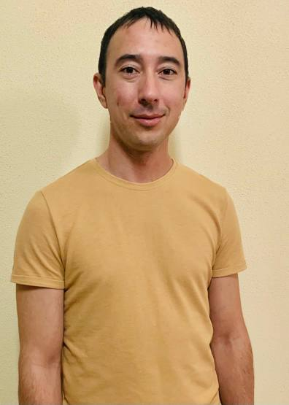

Гильманшин Рамиль Равилевич

Член Молодежного совета Татарстанского республиканского комитета Общероссийского профсоюза работников государственных учреждений и общественного обслуживания Российской Федерации

Начальник отдела государственного лесного реестра, использования лесов и лесоустройства Министерства лесного хозяйства Республики Татарстан

Гимадеева Айгуль Ильгизаровна

Член Молодежного совета Татарстанского республиканского комитета Общероссийского профсоюза работников государственных учреждений и общественного обслуживания Российской Федерации

Специалист по персоналу ФКУ «Главное бюро медико-социальной экспертизы
по Республике Татарстан (Татарстан)» Министерства труда и социальной защиты Российской Федерации

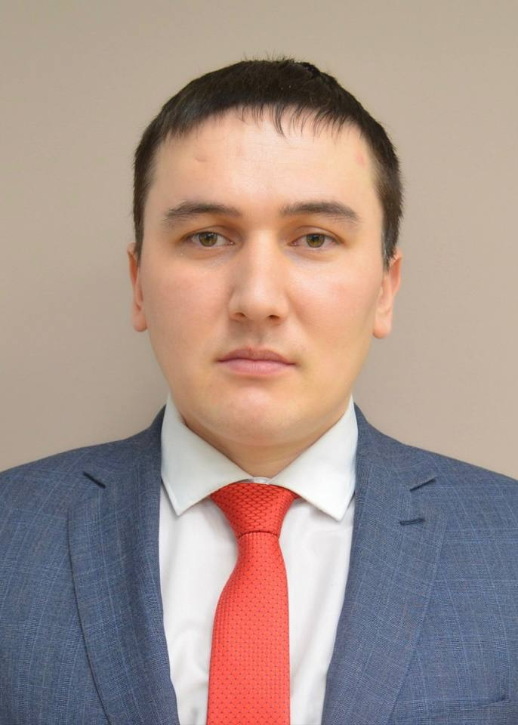

Закиров Салават Рахимуллович

Член Молодежного совета Татарстанского республиканского комитета Общероссийского профсоюза работников государственных учреждений и общественного обслуживания Российской Федерации

Главный специалист юридического отдела
Совета Апастовского муниципального района Республики Татарстан

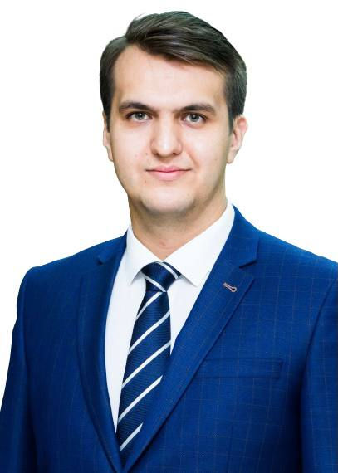

Ильясов Марат Радикович

Член Молодежного совета Татарстанского республиканского комитета Общероссийского профсоюза работников государственных учреждений и общественного обслуживания Российской Федерации

Заместитель начальника отдела анализа и стратегии Департамента казначейства Министерства финансов Республики Татарстан

Кисиль Елизавета Валерьевна

Член Молодежного совета Татарстанского республиканского комитета Общероссийского профсоюза работников государственных учреждений и общественного обслуживания Российской Федерации
Директор «Форпост» Кукморского муниципального района Республики Татарстан

Кулеева Ляйсан Рамилевна

Член Молодежного совета Татарстанского республиканского комитета Общероссийского профсоюза работников государственных учреждений и общественного обслуживания Российской Федерации

Методист МБУ «Молодежный центр» Заинского муниципального района Республики Татарстан

Московкина Анастасия Алексеевна

Член Молодежного совета Татарстанского республиканского комитета Общероссийского профсоюза работников государственных учреждений и общественного обслуживания Российской Федерации

Заместитель директора по закупкам МБУ «Центр «Камский Артек» Нижнекамского муниципального района Республики Татарстан

Мухаметханова Фарида Рашидовна

Член Молодежного совета Татарстанского республиканского комитета Общероссийского профсоюза работников государственных учреждений и общественного обслуживания Российской Федерации

Секретарь административной комиссии Исполнительного комитета Чистопольского муниципального района Республики Татарстан

Нурмухаметов Азат Анасович

Член Молодежного совета Татарстанского республиканского комитета Общероссийского профсоюза работников государственных учреждений и общественного обслуживания Российской Федерации

Руководитель аппарата Совета Лаишевского муниципального района Республики Татарстан

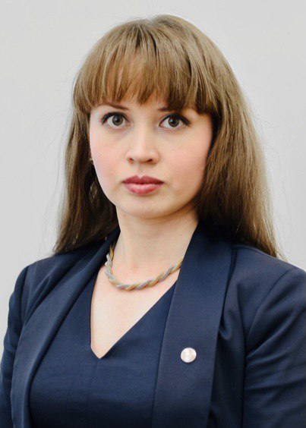

Сабирова Айгуль Азатовна

Член Молодежного совета Татарстанского республиканского комитета Общероссийского профсоюза работников государственных учреждений и общественного обслуживания Российской Федерации

Заместитель заведующего отделом общественных проектов Департамента Президента Республики Татарстан по вопросам внутренней политики

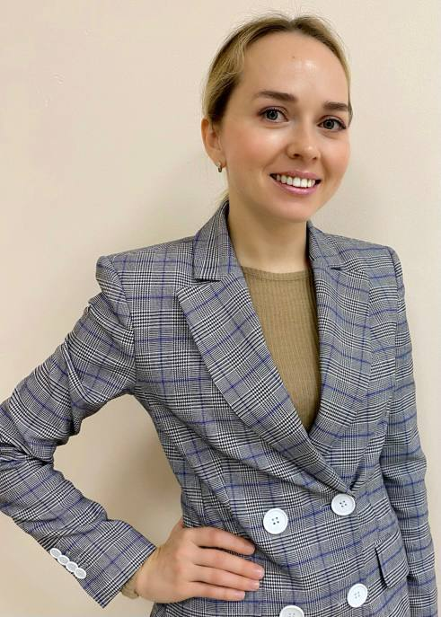

Сафина Рамиля Рустамовна

Член Молодежного совета Татарстанского республиканского комитета Общероссийского профсоюза работников государственных учреждений и общественного обслуживания Российской Федерации

Начальник отдела назначения и осуществления страховых выплат застрахованным гражданам филиала №1 ГУ-РО Фонда социального страхования Российской Федерации по Республике Татарстан

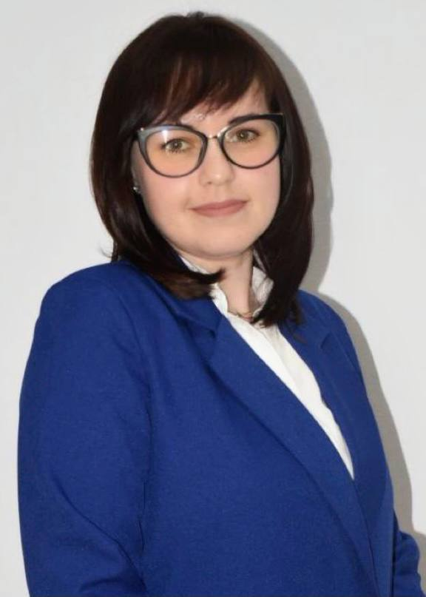

Усманова Айгуль Маратовна

Член Молодежного совета Татарстанского республиканского комитета Общероссийского профсоюза работников государственных учреждений и общественного обслуживания Российской Федерации

Главный специалист юридического отдела
Совета Буинского муниципального района Республики Татарстан

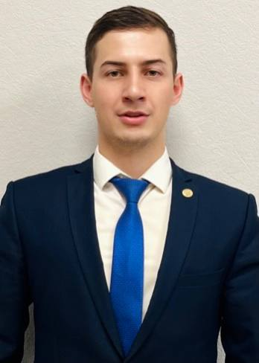

Файзуллин Муса Минсагитович

Член Молодежного совета Татарстанского республиканского комитета Общероссийского профсоюза работников государственных учреждений и общественного обслуживания Российской Федерации

Начальник отдела транспорта, связи и дорожного хозяйства Исполнительного комитета Альметьевского муниципального района Республики Татарстан

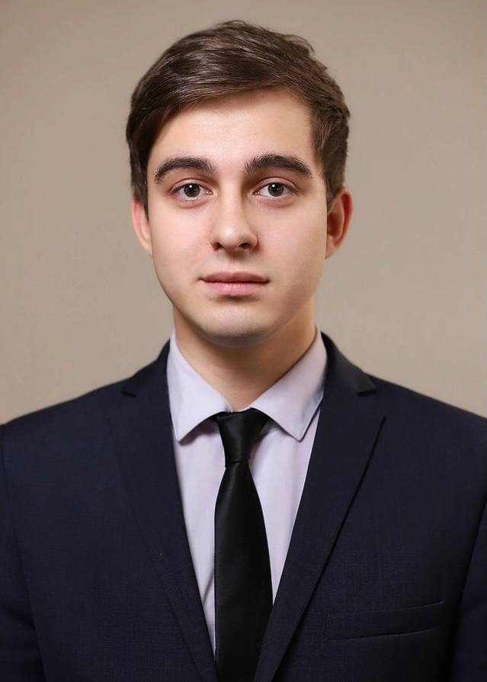

Шарифуллин Ирек Эльвирович

Член Молодежного совета Татарстанского республиканского комитета Общероссийского профсоюза работников государственных учреждений и общественного обслуживания Российской Федерации

Начальник отдела по работе с территориями
и развития инфраструктуры молодежной политики
Министерства по делам молодежи
Республики Татарстан

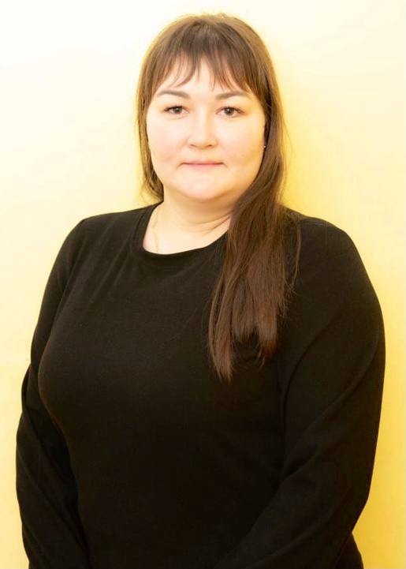

Шарифуллина Лейля Ильдусовна

Член Молодежного совета Татарстанского республиканского комитета Общероссийского профсоюза работников государственных учреждений и общественного обслуживания Российской Федерации

Тренер по плаванию СШ «Арча» Арского муниципального района Республики Татарстан

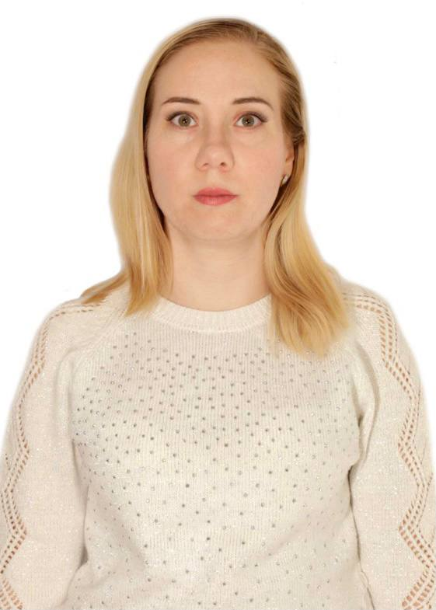

Янбердина Эльвира Маратовна

Член Молодежного совета Татарстанского республиканского комитета Общероссийского профсоюза работников государственных учреждений и общественного обслуживания Российской Федерации

Ведущий специалист-эксперт отдела дистанционного обслуживания клиентов ГУ-Управления Пенсионного фонда Российской Федерации в г. Набережные Челны Республики Татарстан (межрайонное)

